第一次模电实验——拓展试验部分
通信2002班 涂增基 U202013990
- 实验要求
设计一高增益电压放大器，要求：输入信号为正弦交流电压信号，峰峰值Vipp=100mV，频率fi=10kHz，输出信号峰峰值Vopp=24V，且与输入信号反相。电路输入阻抗大于1M欧姆，输出阻抗小于100欧姆。

- 电路设计方案
设计的电路原理图如下所示：
元件参数如图所示
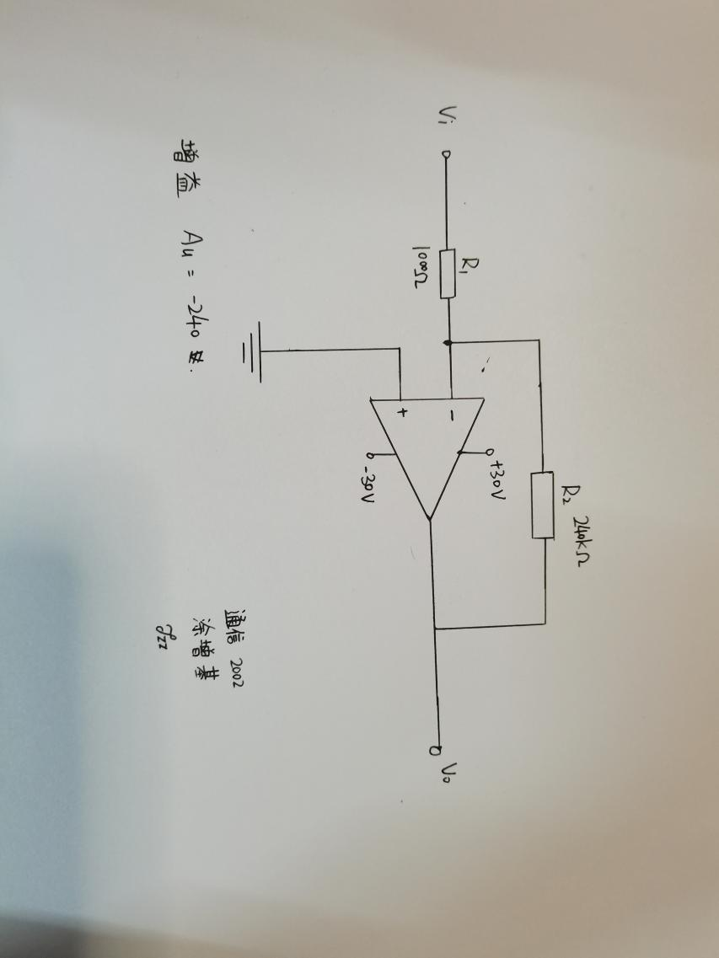
工作原理：
通过计算可得Vo=(-R2/R1) * Vi = -240Vi

- 仿真结果
仿真电路如下图所示：
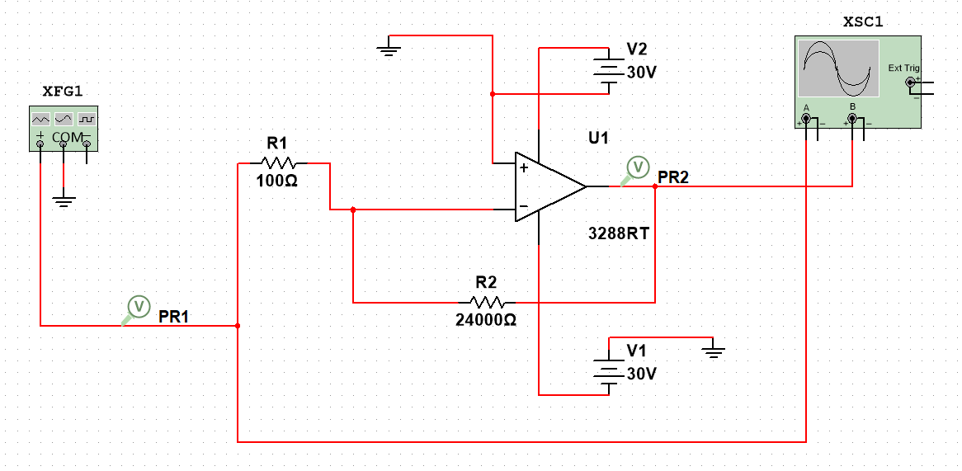
函数发生器输入100mV，100kHz的正弦波。
输出结果如下图所示：
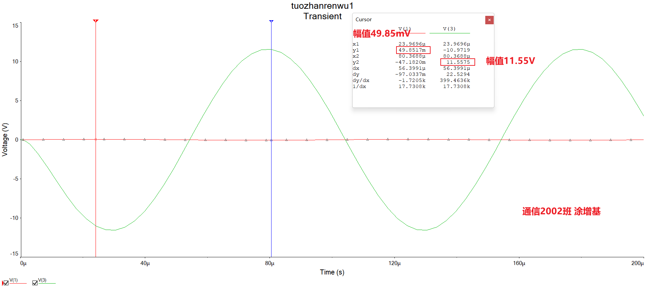
电路实现了将微小正弦信号放大240倍并反相的功能。

- 插班实现电路
按照设计的电路图进行插班实现。
由于没有240k欧的电阻，因此将200k欧与40k欧串联使用。
以下为根据示波器的显示所绘制的图像。
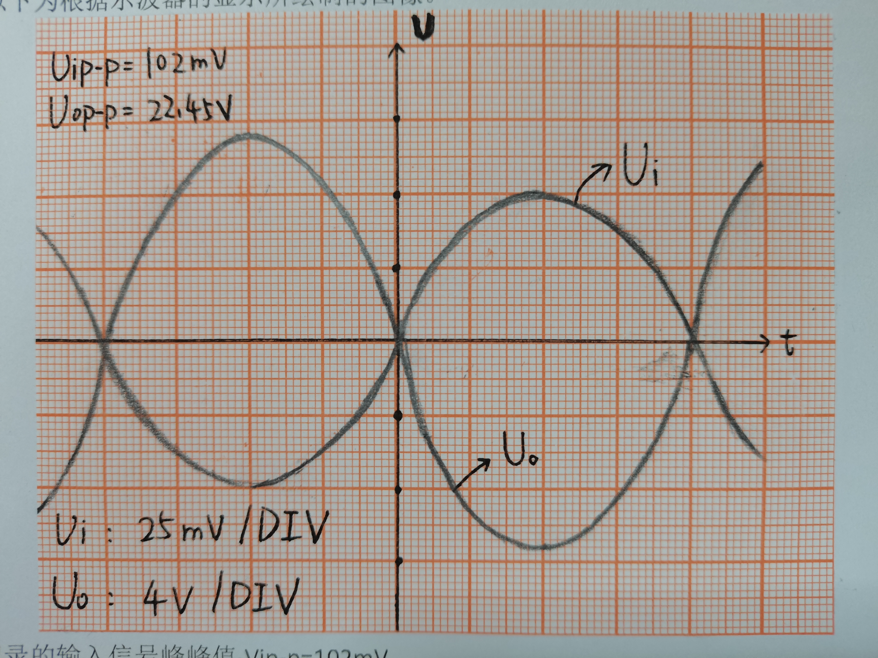
记录的输入信号峰峰值Vip-p=102mV
由示波器得到的输出信号的值为Vop-p=22.45V
理想输出结果应该为102mV * 240 = 24.48V
相对误差为：8.29%
由于电阻的真实内阻与标称内阻不一定相符，且运算放大器非理想，故该相对误差在实验允许范围内。
- 思考题：
- 当输入信号为1MHz，请问上述电路还能满足所要求的增益，输入阻抗与输出阻抗指标吗？描述电路性能指标变化的原因，并提出改进方案。
答：不能实现了。
实际中的非理想运算放大器存在增益带宽积。指的是放大器带宽和带宽的增益的乘积，是用来简单衡量放大器的性能的一个参数。在频率足够大的时候，增益带宽积是一个常数。
假设运算放大器的增益带宽积为1 MHz，它意味着当频率为1 Mhz时，器件的增益下降到单位增益。即此时A=1。同时说明这个放大器最高可以以1 MHz的频率工作而不至于使输入信号失真。由于增益与频率的乘积是确定的，因此当同一器件需要得到10倍增益时，它最高只能够以100 kHz的频率工作。
因此当输入信号为1MHz的时候，该电路就无法满足所要求的的增益了。

改进方案：采用多级放大电路。将多个放大器进行级联，从而实现高频率信号所需要的的增益。

